Eksperimento rezultatai ir jų aptarimas
Laboratorinio darbo metu buvo išmatuoti du tranzistoriai ir kiekvieno iš jų charakteristikos: išejimo charakteristika, perdavimo charakteristika, nuotėkio srovė. Taip pat buvo nustatytas ir grafiškai pavaizduotas tranzistoriaus charakteristikų statumo koeficientas. Statumo koeficientas buvo rastas ekponenentinio augimo dėsniu aproksimavus išmatuotus perdavimo charakteristikų duomenis. Matematiškai tai galima užrašyti, šitaip.

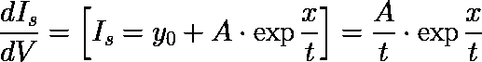

I - ojo tranzistoriaus matavimo rezultatai
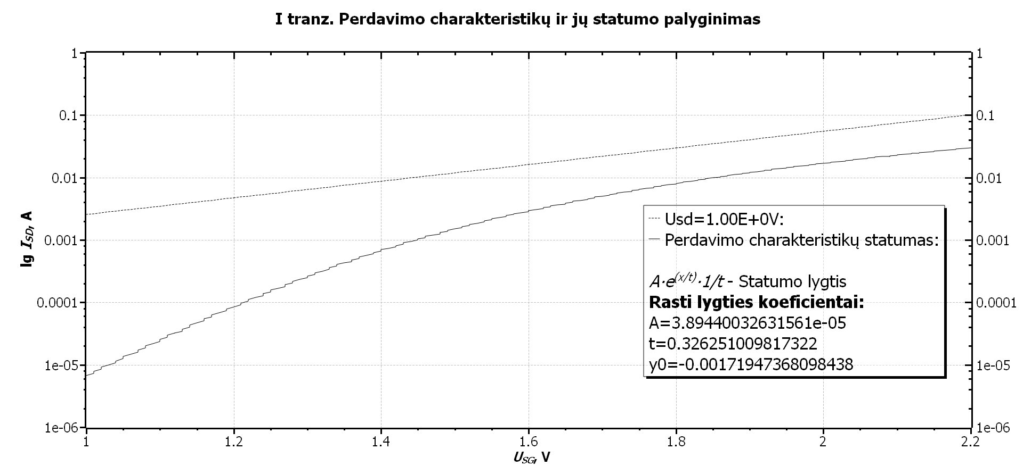
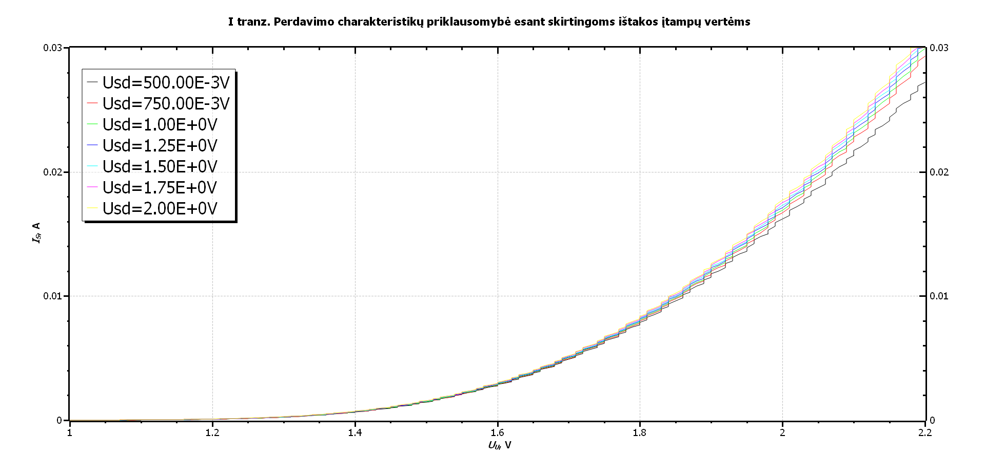

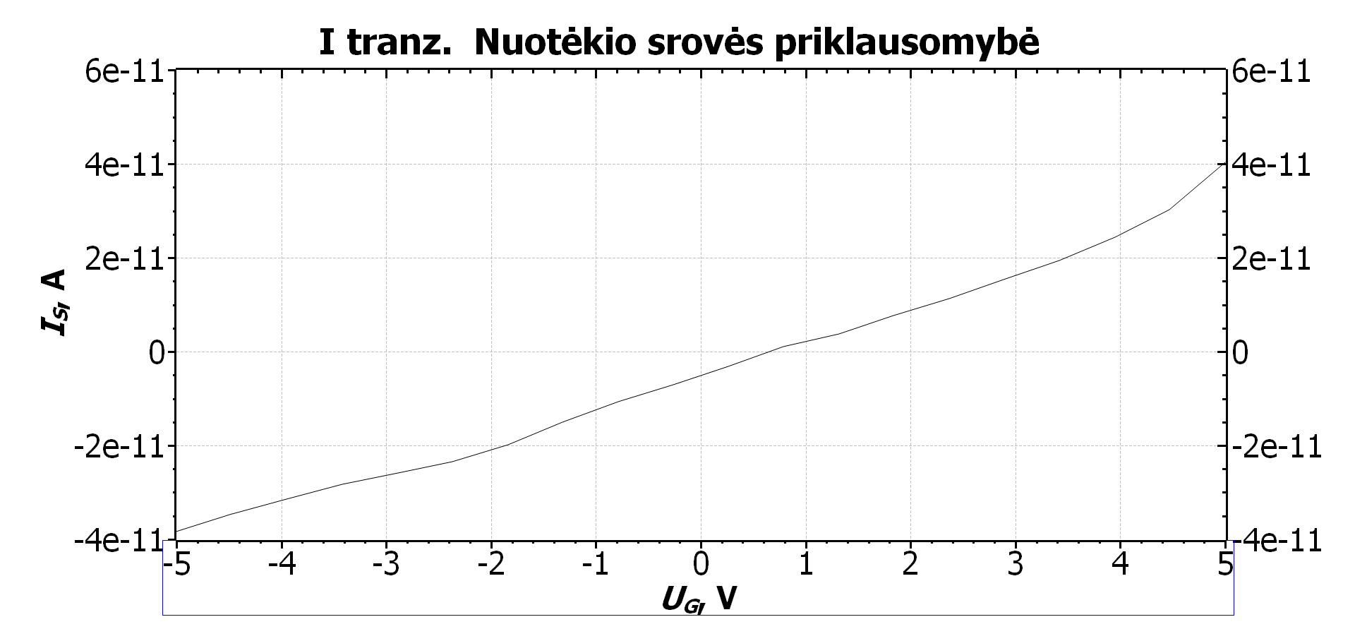

II - jo tranzistoriaus matavimo rezultatai
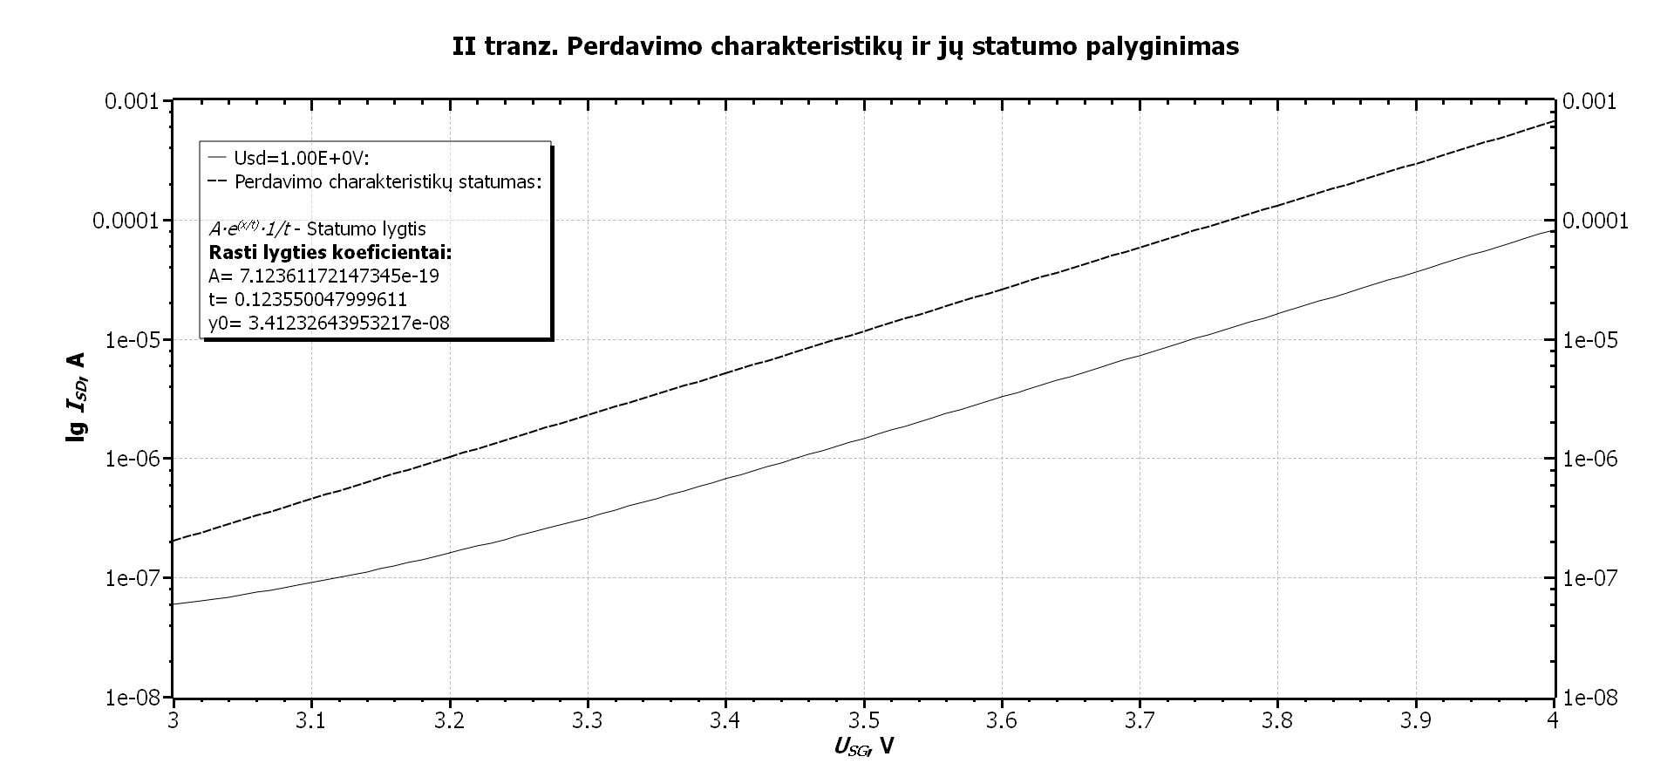
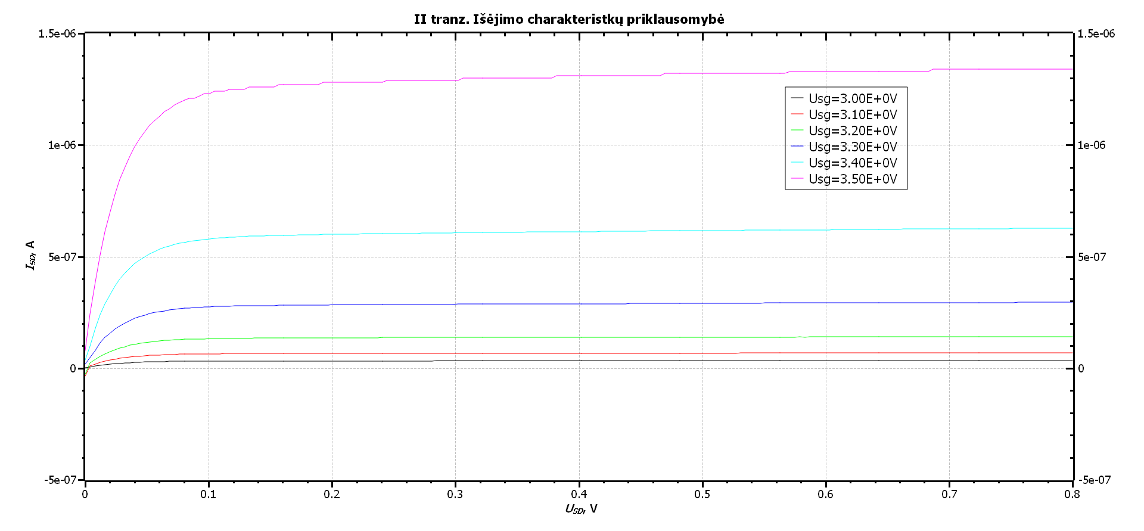
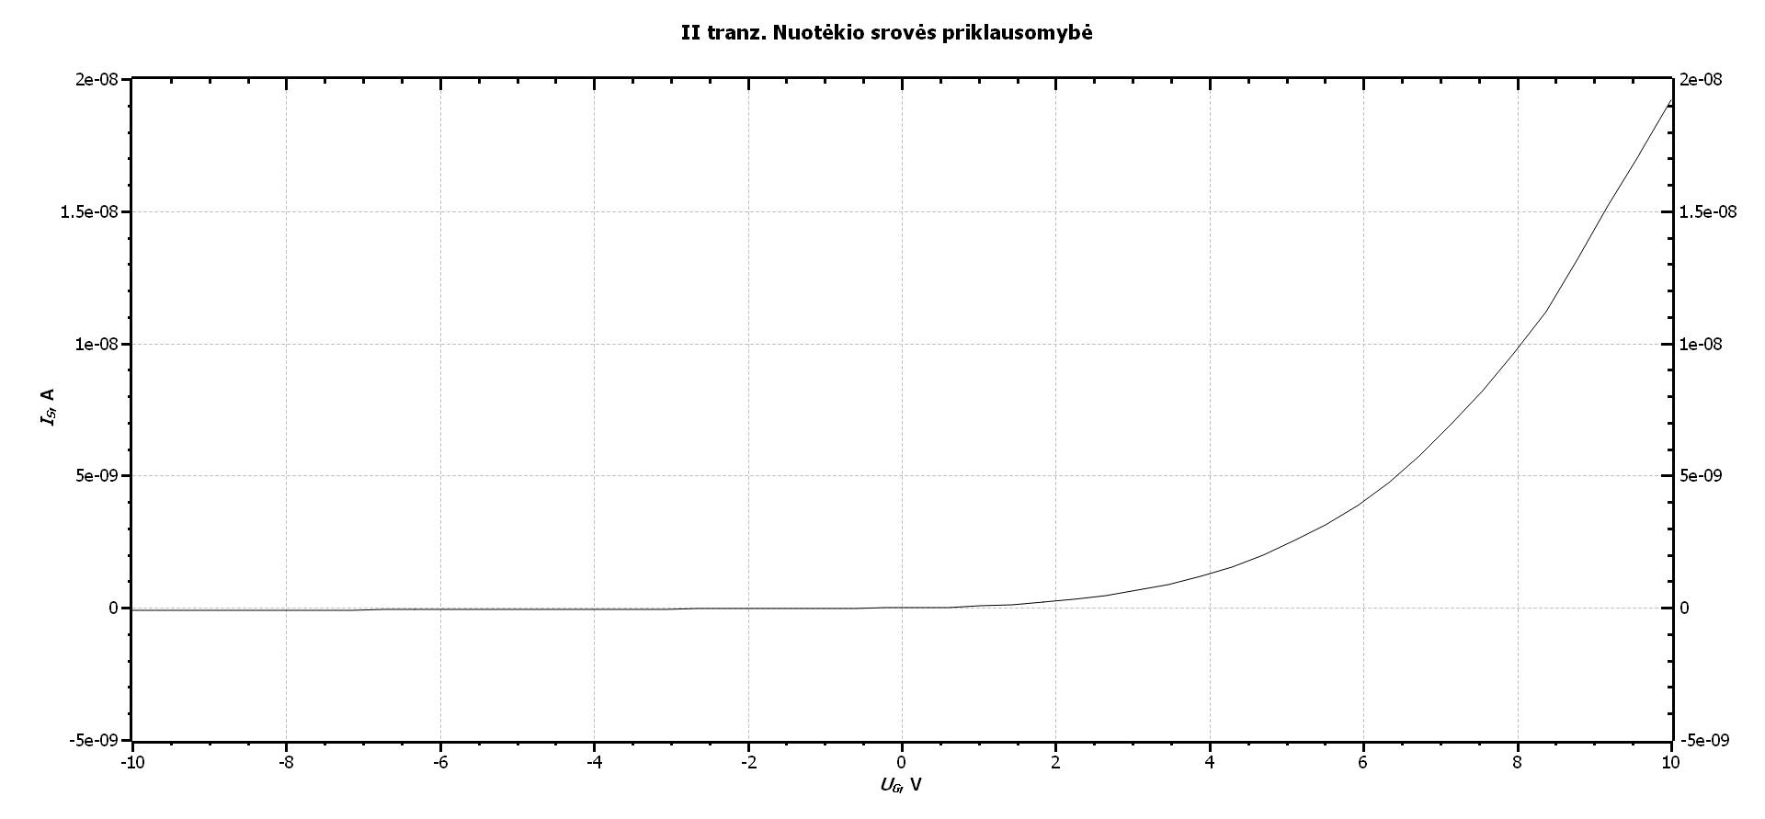

Įžvalgos ir išvados

- Pirmojo tranzistoriaus nuotėkio srovės priklausomybė nebuvo ekponentinė, galima priežastis neiaški
- Iš matematinės išraiškos matyti, kad perdavimo charakteristikų statumas yra ekponentinė funkcija
- Perdavimo charakteristikos (ištaka-santaka) srovė nuo įtampos praktiškai nekinta. t.y srovė nepriklauso nuo įtampos
- Išėjimo charakteristikos nuo ištakos-užtūros įtampos priklauso iki tol kol pasiekia įsisotinimą. Vadinasi siaurame intervale, MDP tranzistorius gali būti naudojamas įtampa valdomas srovės stiprinimo prietaisas
- Isd Ištakos-santakos srovė nuo ištakos-užtūros įtampos taip pat priklauso ekponentiškai

